武汉大学2019-2020第一学期
概率统计B期终试题（A卷）答案
一、（12分） 解：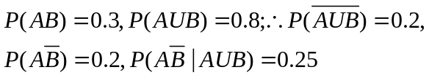
二、（12分）解：记“次品”，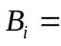“来自三厂”，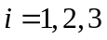，则
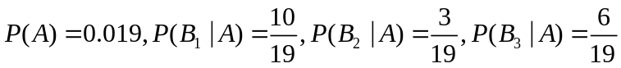

三、（12分）解：（1），（2）X服从B（5，），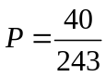
四、（16分）解：（1）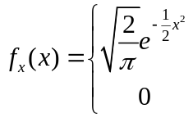 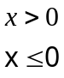，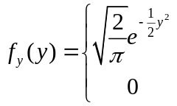 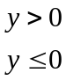；独立
（2）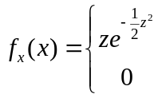 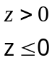
五、（12分）解：（1）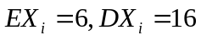，600万，方法：将正常工作的概率提高到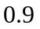。
（2）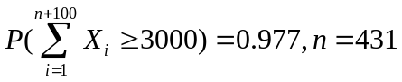
六、（12分）解：（1）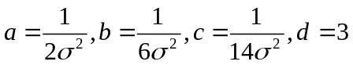
（2）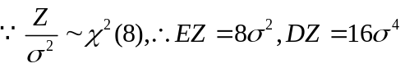
七、（12分）解：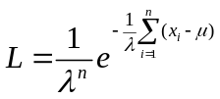，
都是有偏。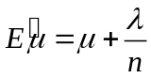
八、（12分）解;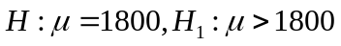
检验统计量为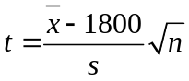，拒接域：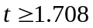，
计算：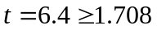，所以拒接，认为显著大于1800.

